

**Об утверждении порядка и схем перевозки в общеобразовательные школы детей, проживающих в отдаленных населенных пунктах Карасайского района**

Постановление акимата Карасайского района Алматинской области от 10 апреля 2024 года № 167. Зарегистрировано Департаментом юстиции Алматинской области 11 апреля 2024 года № 6109-05

      В соответствии со статьей 31 Закона Республики Казахстан "О местном государственном управлении и самоуправлении в Республике Казахстан", подпунктом 3-1) пункта 3 статьи 14 Закона Республики Казахстан "Об автомобильном транспорте" и с приказом исполняющего обязанности Министра по инвестициям и развитию Республики Казахстан "Об утверждении Правил перевозок пассажиров и багажа автомобильным транспортом" от 26 марта 2015 года № 349 (зарегистрирован в Реестре государственной регистрации нормативных правовых актов за № 11550), акимат Карасайского района ПОСТАНОВЛЯЕТ:

      1. Утвердить схемы перевозки в общеобразовательные школы детей, проживающих в отдаленных населенных пунктах Карасайского района согласно приложениям 1-20 к настоящему постановлению.

      2. Утвердить порядок перевозки в общеобразовательные школы детей, проживающих в отдаленных населенных пунктах Карасайского района согласно приложению 21 к настоящему постановлению.

      3. Контроль за исполнением настоящего постановления возложить на курирующего заместителя акима района.

      4. Настоящее постановление вводится в действие по истечении десяти календарных дней после дня его первого официального опубликования.

|  |  |
| --- | --- |
|  | *Ж. Естенов* |

|  |  |
| --- | --- |
|  | Приложение к постановлению акимата/утверждено постановлением от 10 апреля 2024 года № 167 |

**Порядок перевозки в общеобразовательные школы детей, проживающих в отдаленных населенных пунктах Карасайского района**

**1. Общие положения**

      1. Настоящие правила перевозки в общеобразовательные школы детей, проживающих в отдаленных населенных пунктах Карасайского района (далее – правила) установлены статьей 14 Закона Республики Казахстан "Об автомобильном транспорте", а также приказом и.о. министра по инвестициям и развитию Республики Казахстан от 26 марта 2015 года № 349 "Об автомобильном транспорте правил перевозок пассажиров и багажа" (зарегистрировано в Реестре государственной регистрации нормативных правовых актов за № 11550).

**2. Правила перевозки детей**

      2. Заказчиком услуг по перевозке детей (далее – заказчик) могут быть юридические или физические лица, ответственные за организацию специальных перевозок детей.

      3. Техническое состояние, объем и сроки проведения технического обслуживания, оборудование автобусов, выделяемых для перевозки детей, должны отвечать требованиям Правил технической эксплуатации автотранспортных средств, утверждаемых уполномоченным органом, осуществляющим руководство в сфере автомобильного транспорта, в соответствии с подпунктом 23-10 статьи 13 Закона Республики Казахстан "Об автомобильном транспорте".

      4. Общее количество детей и взрослых, перевозимых автобусом, не превышает количество мест, установленных для данного транспортного средства и оборудованных для сидения.

      5. Перевозка детей осуществляется автобусами, микроавтобусами, оборудованными в соответствии с требованиями настоящих Правил, и с предоставлением каждому ребенку отдельного места для сидения.

      6. Расписание движения автобусов согласовывается перевозчиком и заказчиком.

      7. Для перевозки детей допускаются следующие водители:

      1) Имеет водительское удостоверение соответствующей категории В возрасте не менее двадцати пяти лет и стаж работы водителя не менее пяти лет;

      2) Имеет непрерывный стаж работы водителем автобуса не менее трех последних лет;

      3) Об утверждении трудовой дисциплины в последние годы и правил дорожного движения, основных правил по разрешению эксплуатации транспортных средств, перечня оперативных и специальных служб, транспорт которых должен быть оборудован специальными световыми и звуковыми сигналами и окрашен по специальным цветографическим схемам, утвержденных приказом министра внутренних дел Республики Казахстан от 30 июня 2023 года № 534; Грубого нарушения правил (зарегистрировано в Реестре государственной регистрации нормативныйх правовых актов за № 33003).

      8. При перевозке детей водитель автобуса не допускается:

      1) Движение со скоростью более 60 киломметров в час;

      2) Изменить маршрут следования;

      3) Перевозить любой груз, багаж или инвентарь, кроме ручной клади и личных вещей детей, в салоне автобуса с детьми;

      4) Выходить из салона автобуса при наличии детей в автобусе, в том числе при посадке и высадке детей;

      5) Обгон впереди идущего автобуса при движении по автомобильному потоку;

      6) Осуществлять движение автобусом назад;

      7) Покинуть свое место или оставить транспортное средство, если оно не предприняло мер по предотвращению самостоятельного движения транспортного средства или использования его в отсутствие водителя.

      9. При организации перевозок в учебные заведения перевозчик совместно с местными исполнительными органами и администрацией учебных заведений определяет маршруты и рациональные места посадки и высадки детей.

      Площадки для детей, ожидающих автобус, должны быть достаточно большими, чтобы не допускать их выхода на проезжую часть.

      Площадки должны иметь обустроенные проходы и располагаться отдельно от остановочных пунктов маршрутов регулярных автомобильных перевозок пассажиров и багажа.

      Если перевозка детей осуществляется в темное время суток, то площадки должны иметь искусственное освещение.

      В осенне-зимний период площадки должны быть очищены от снега, льда, грязи.

      10. Отношения, не урегулированные правилами перевозки в общеобразовательные школы детей, проживающих в этих отдаленных населенных пунктах, регулируются в соответствии с действующим законодательством Республики Казахстан.

|  |  |
| --- | --- |
|  | Приложения к постановлению/утверждено постановлением от 10 апреля 2024 года № 167 |
|  | Приложение1 |

**Схема перевозки детей, проживающих в отдаленных населенных пунктах, от дач Локаматив, Мерей, Грушовая, Вишневая Елтайского сельского округа до средней школы имени Масимхана Бейсебаева**

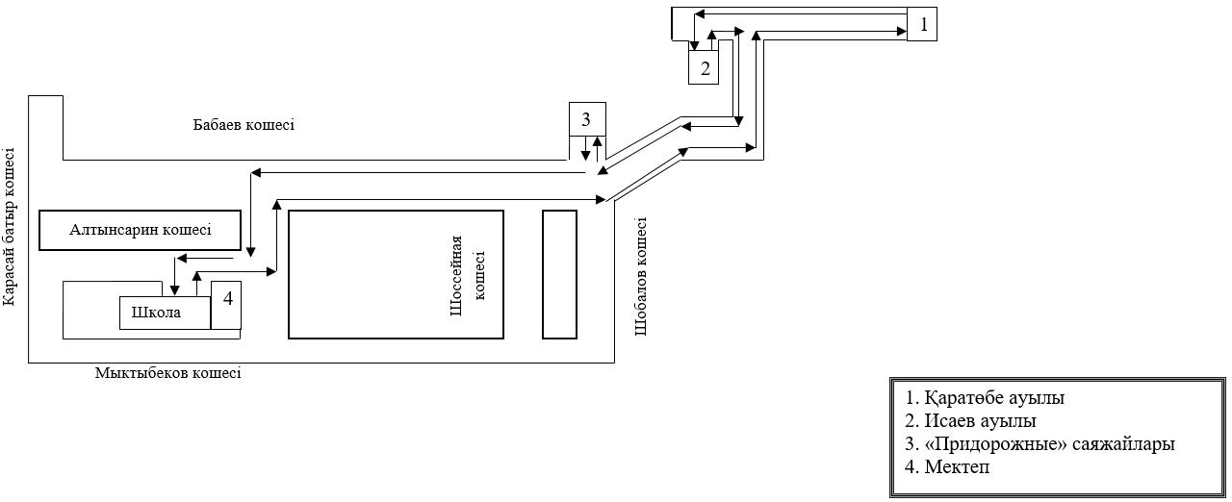

|  |  |
| --- | --- |
|  | Приложение 2 |

**25 КМ, Долан, Ару, Музтау, 31 км схема перевозки в среднюю школу имени Ушинского села Фазаулды**

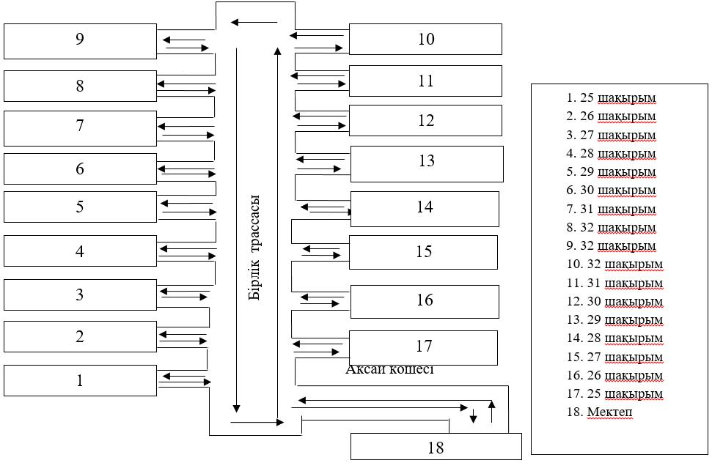

|  |  |
| --- | --- |
|  | Приложение 3 |

**Схема перевозки детей, проживающих в населенных пунктах Долан, Кумтоган, Булакты, в среднюю школу-гимназию села Алмалыбак**

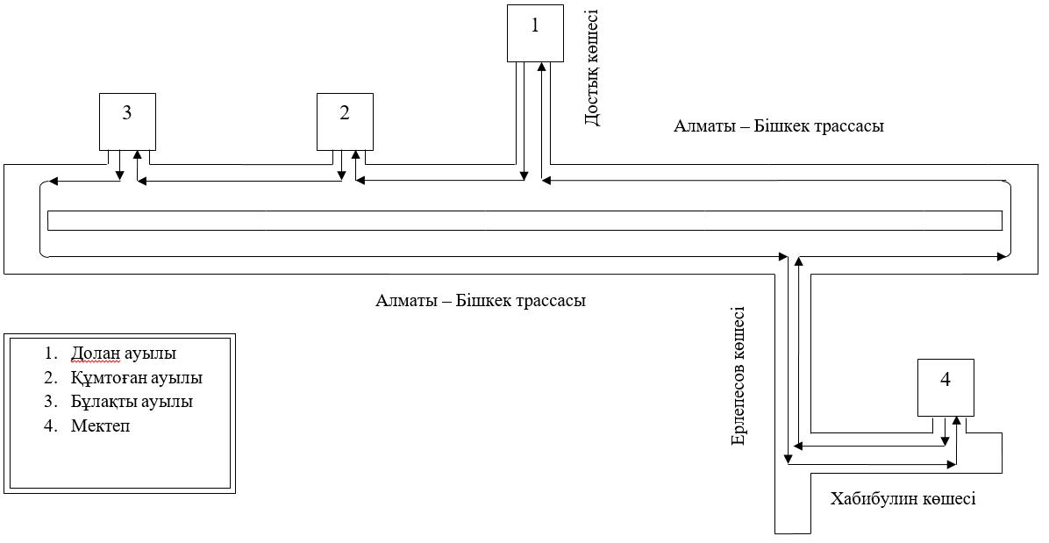

**Схема перевозки детей, проживающих на даче "19-километр" в среднюю школу-гимназию села Алмалыбак**

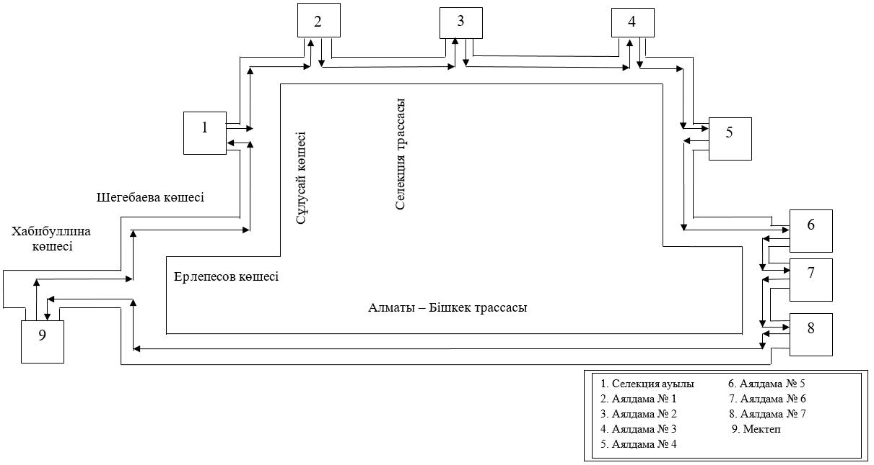

|  |  |
| --- | --- |
|  | Приложение 4 |

**Схема перевозки в среднюю школу села Кокозек детей, проживающих в отдаленном населенном пункте Коктоган и даче "Аксункар" Елтайского сельского округа**

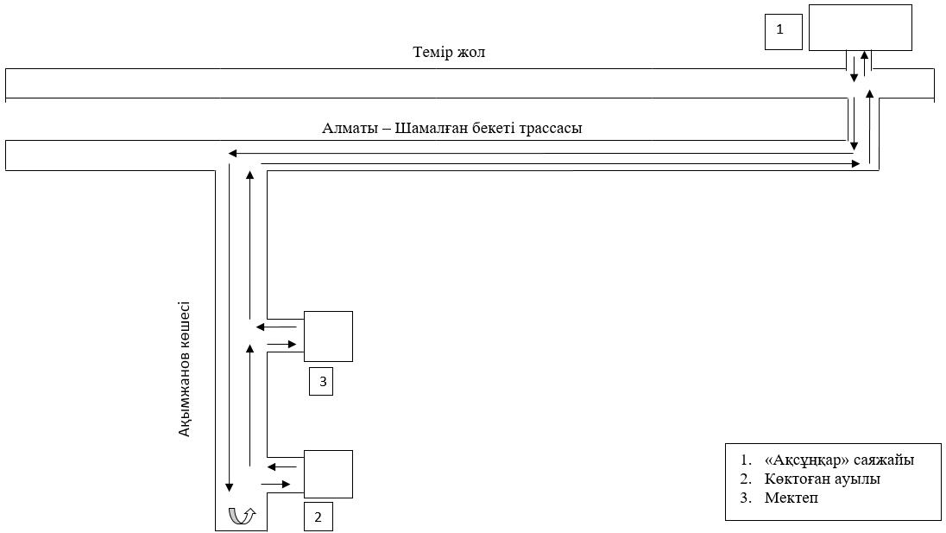

|  |  |
| --- | --- |
|  | Приложение 5 |

**Детей, проживающих в населенных пунктах МТФ, Кемертоган Схема перевозки в среднюю школу имени Толстого в селе Иргели**

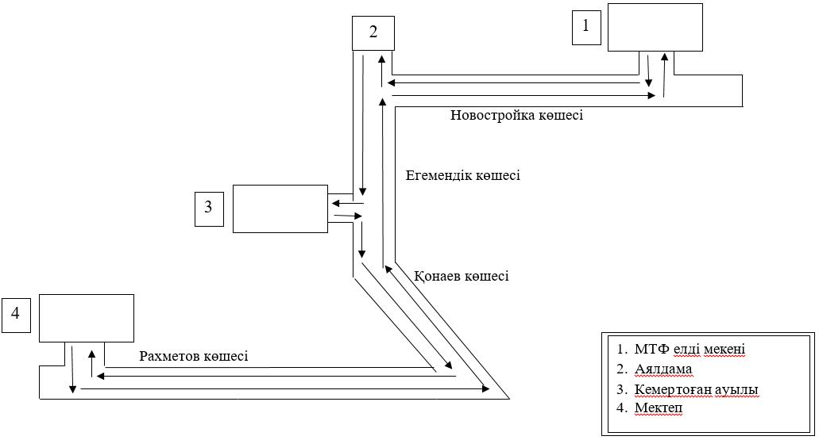

|  |  |
| --- | --- |
|  | Приложение 6 |

**Схема перевозки детей, проживающих в отдаленном населенном пункте Таусамалы, в Кыргауылды казахскую среднюю школу села Кыргауылды**

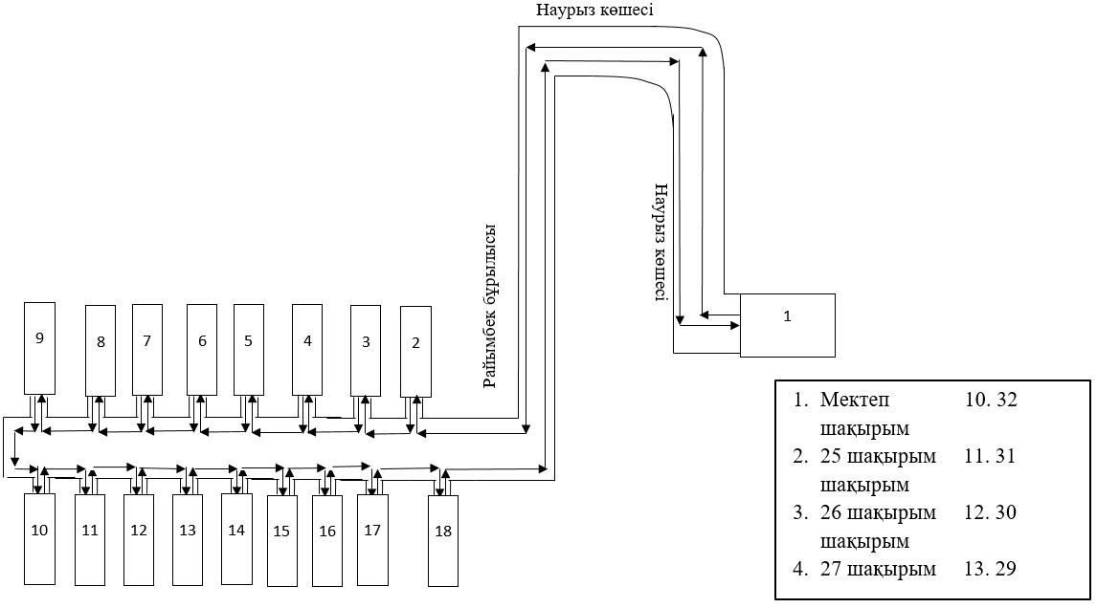

|  |  |
| --- | --- |
|  | Приложение 7 |

**Схема перевозки детей, проживающих в отдаленном населенном пункте Долан, в начальную школу села Долан**

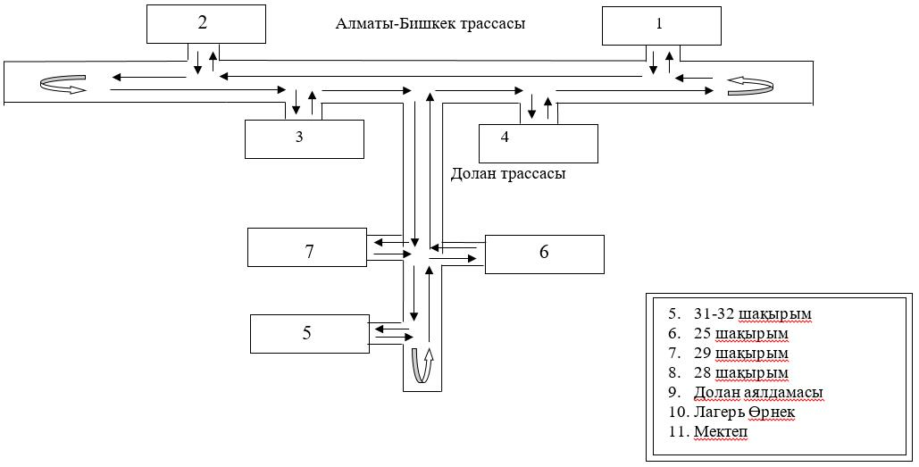

|  |  |
| --- | --- |
|  | Приложение 8 |

**Схема перевозки детей, проживающих в отдаленных населенных пунктах МТФ-1, МТФ-2, в среднюю школу имени Кошмамбетова села Кошмамбет**

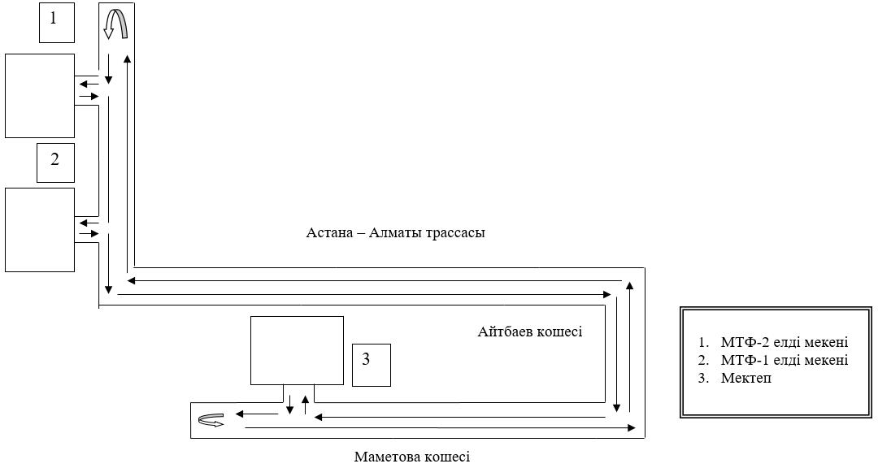

|  |  |
| --- | --- |
|  | Приложение 9 |

**Схема перевозки детей, проживающих на даче "Арай" айтейского сельского округа и отдаленном населенном пункте ГТФ, в среднюю школу имени Абижана Байсалбаева села Турар**

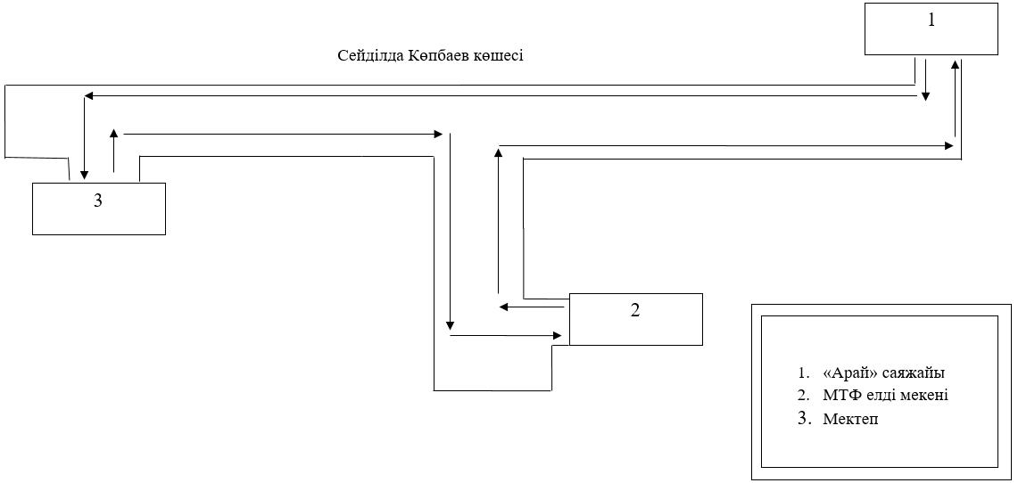

|  |  |
| --- | --- |
|  | Приложение 10 |

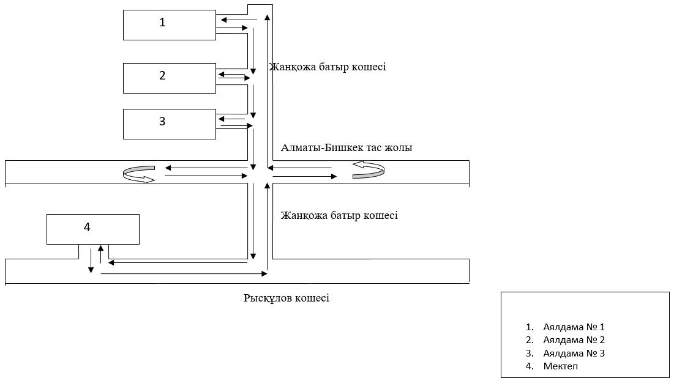

      Схема перевозки детей, проживающих в отдаленном населенном пункте Уштерек, в среднюю школу села Шамалган

|  |  |
| --- | --- |
|  | Приложение 11 |

**Схема перевозки детей, проживающих в отдаленном населенном пункте доярка, в среднюю школу села Ушконыр**

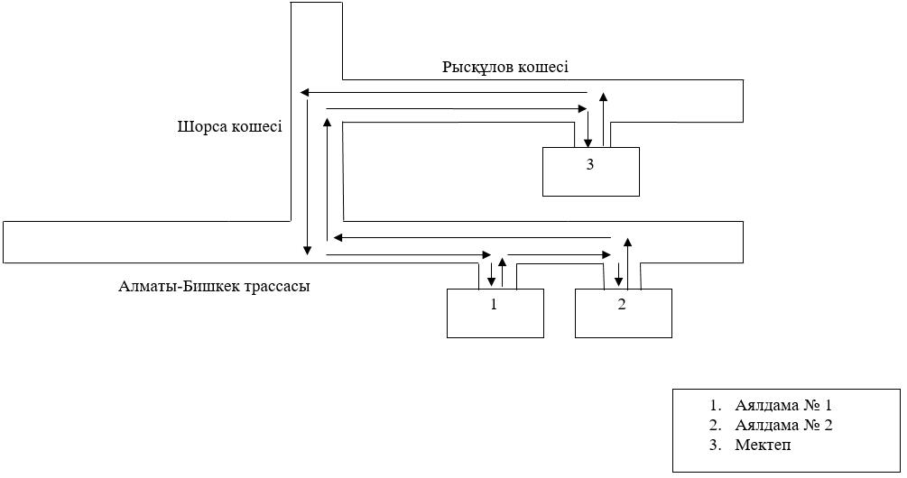

|  |  |
| --- | --- |
|  | Приложение 12 |

**Схема перевозки учащихся, проживающих в отдаленных населенных пунктах дачи Рахат-1 , Рахат-2, дара, огонек и Жайык-2 в среднюю школу имени Жамбыла села Жамбыл**

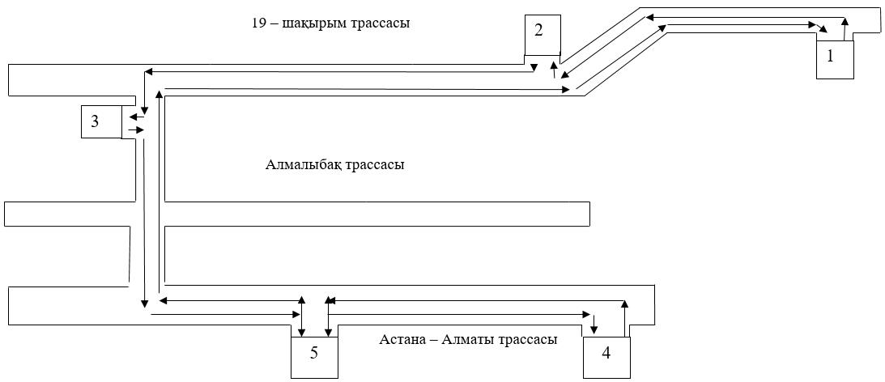

|  |  |
| --- | --- |
|  | Приложение 13 |

**Схема перевозки детей, проживающих в отдаленных населенных пунктах км 19, Рахат, МТФ, озеро и дачи Мерей, Магжан, Береке, Кумарал в среднюю школу имени Макаренко села Мерей**

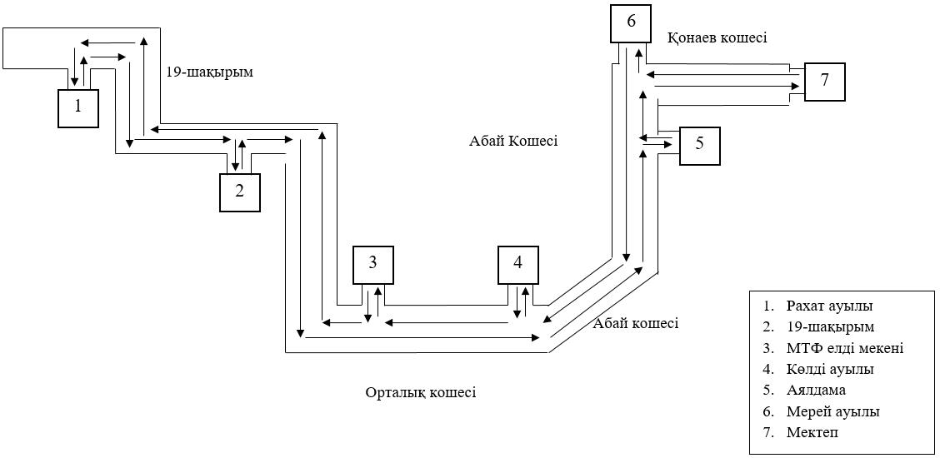

|  |  |
| --- | --- |
|  | Приложение 14 |

**Схема перевозки детей, проживающих в отдаленных населенных пунктах доярки, в среднюю школу села Енбекши**

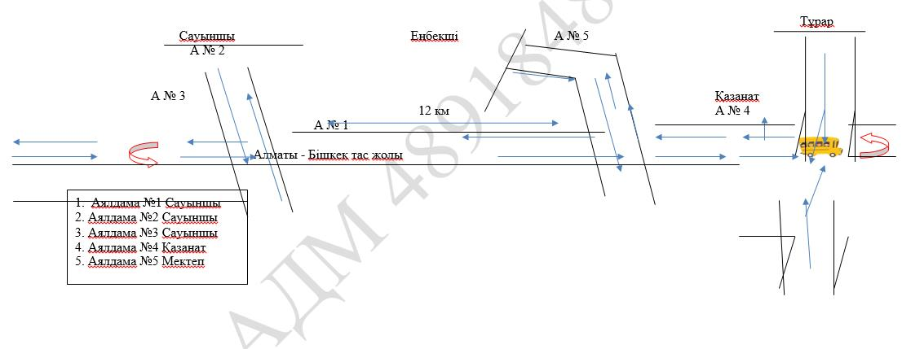

|  |  |
| --- | --- |
|  | Приложение 15 |

**Схема перевозки детей, проживающих в отдаленных населенных пунктах с дачи "Тюрксиб" в среднюю школу имени И. Алтынсарина**

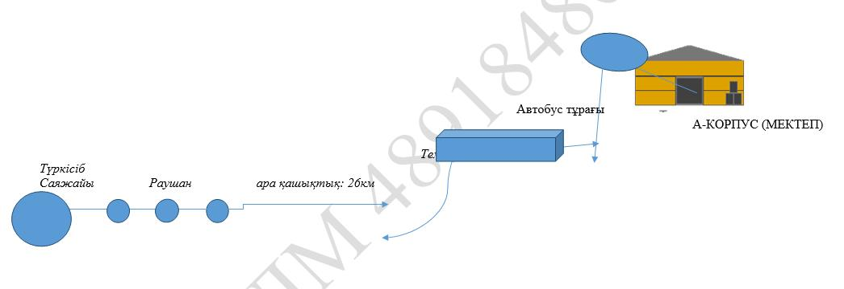

      Автобус тұрағы

|  |  |
| --- | --- |
|  | Приложение 16 |

**Схема перевозки детей, проживающих в отдаленных населенных пунктах 15 квартал и 5 квартал, в среднюю школу имени М. Маметовой села Коксай**

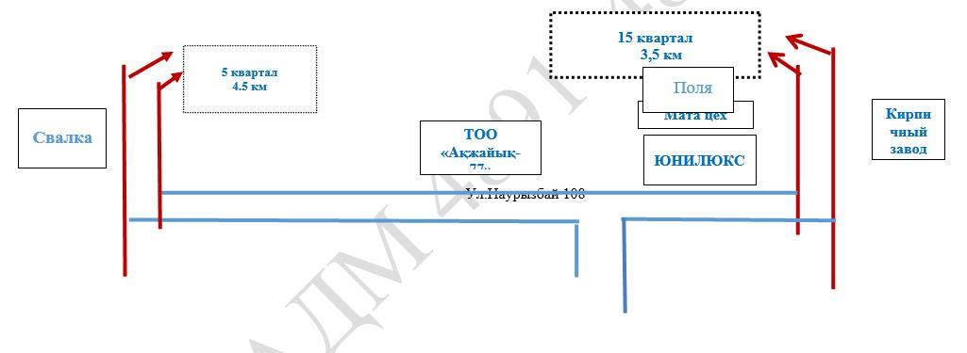

|  |  |
| --- | --- |
|  | Приложение 17 |

**Схема перевозки детей, проживающих в отдаленных дачных населенных пунктах на 19 км, в среднюю школу №2 села Жамбыл**

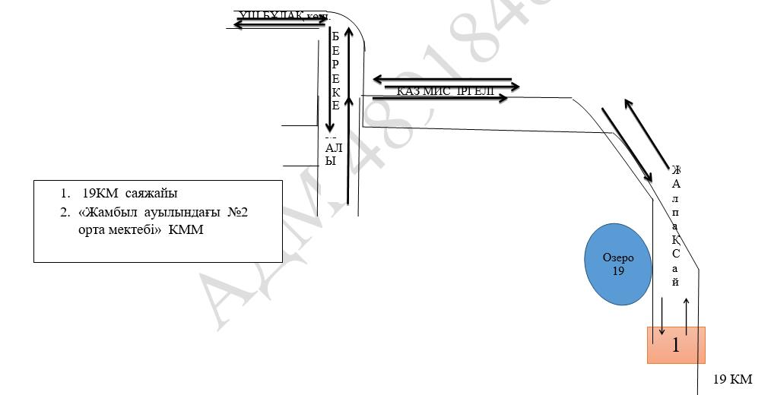

|  |  |
| --- | --- |
|  | Приложение 18 |

**Схема перевозки детей, проживающих в отдаленных населенных пунктах села Умирзак, Акмаржан, в среднюю школу имени Б. Косынова села Айтей**

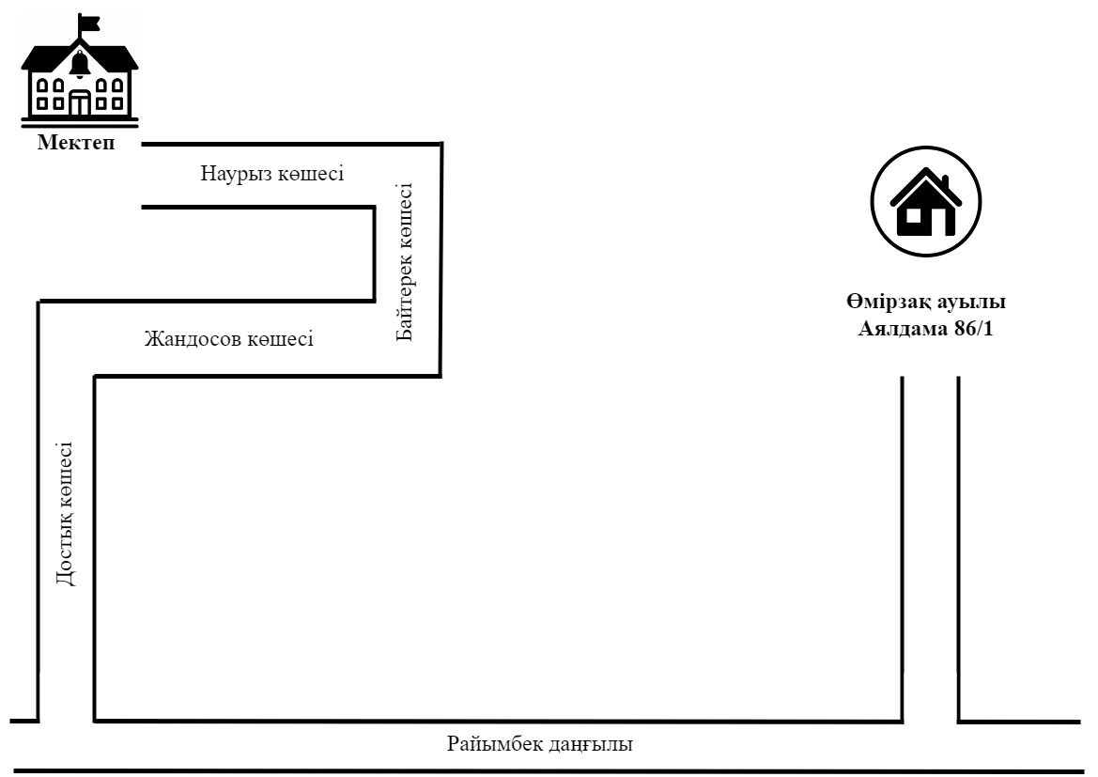

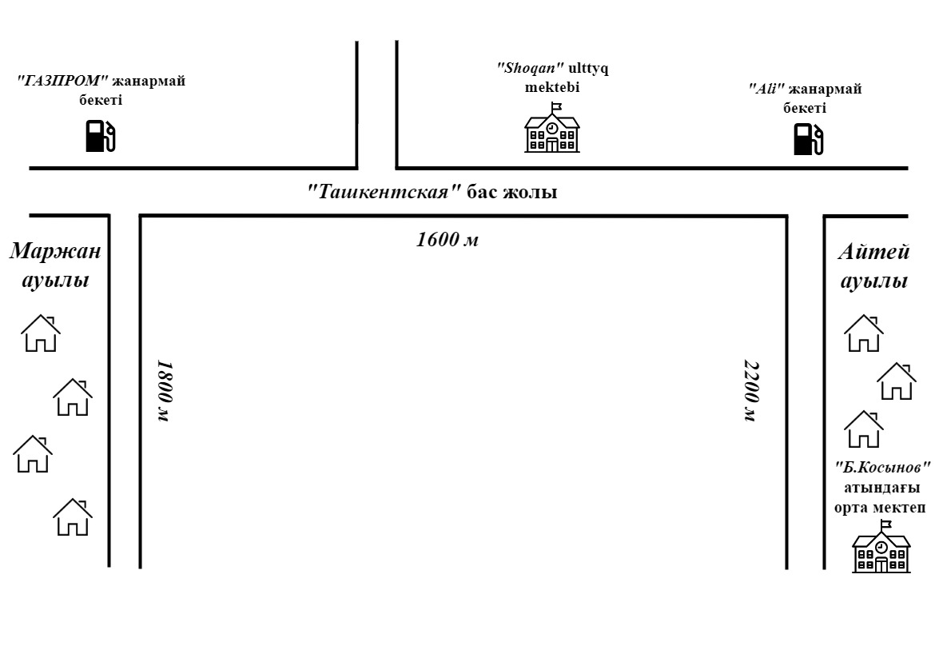

|  |  |
| --- | --- |
|  | Приложение 19 |

**19 км, схема перевозки детей, проживающих в отдаленных населенных пунктах Асыл арман, МТФ, Байтобе, Алтынтобе в Кемертоганскую среднюю школу**

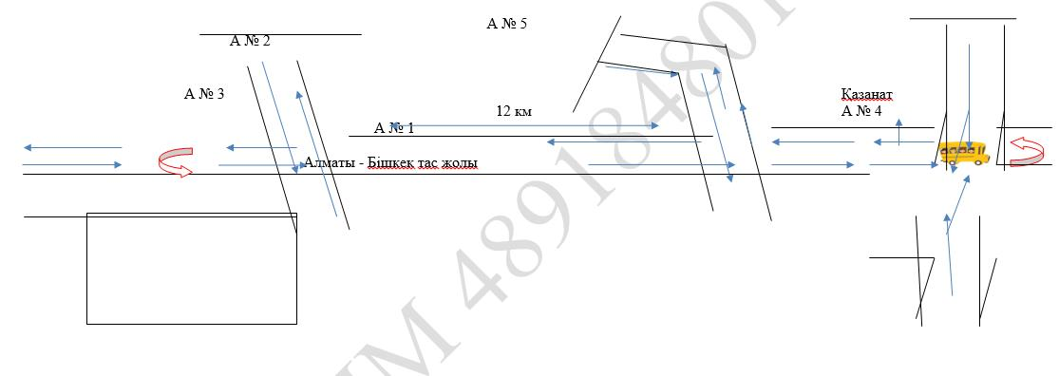

|  |  |
| --- | --- |
|  | Приложение 20 |

**Асыл арман, схема перевозки детей, проживающих в отдаленных населенных пунктах 13 района, в среднюю школу им. Л. Н. Толстого**

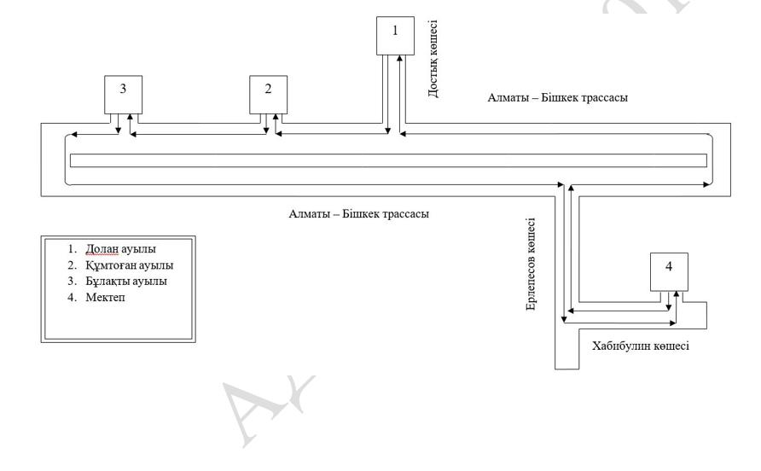

|  |  |
| --- | --- |
|  | Приложение 21 |

**Схема перевозки детей, проживающих в отдаленных населенных пунктах дачи Арай, в среднюю школу №2 села Уштерек**

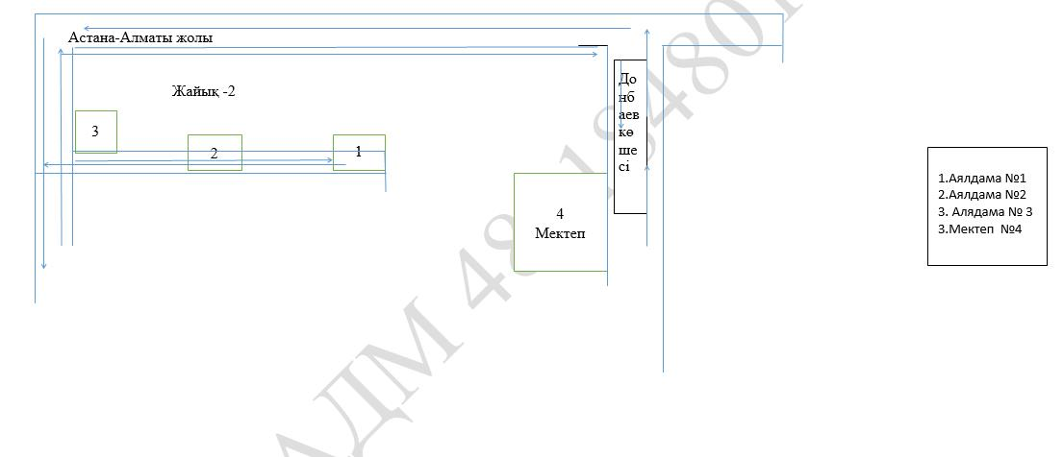

© 2012. РГП на ПХВ «Институт законодательства и правовой информации Республики Казахстан» Министерства юстиции Республики Казахстан